**Dokumentation – „TirePressureMonitor“**

**Matrikelnummer**: 9234269

Inhaltsverzeichnis

Formeln 2

Anforderungen 2

Aufgaben 3

Implementierung der Aufgaben 4

Aufgabe D1 4

Aufgabe D2 5

## page1image42953488Formeln

1. RRR = W + RRL
2. RFR2 = B2 + RRR2
3. RFL2 = B2 + RRL2
4. B = RRR tanθR
5. B = RRL tanθL
6. Vx / Vy = Rx / Ry for any x,y from{RR,RL,FR,FL}

## Anforderungen

|  |  |
| --- | --- |
| ID | Description |
| R1 | A tire pressure monitor allows observation of the four wheel speeds to detect an unexpected imbalance for a vehicle with size W = 1.53 m and B = 2.65 m. |
| R2 | An imbalance of a wheel speed of 0.5% of one of the wheels concerning the expected consistent wheel speed will be regarded as an indication of a tire pressure drop. |
| R3 | Detecting a tire pressure drop, some warning lamp shall be switched on and some “SOS” (three time short, three times long, three times short) sound shall appear (base rate 0.8 s). |
| R4* | The system shall allow “re-calibration” after in inflation. |
| R5 | Design the solution mainly with appropriate graphical modeling elements (i.e. block diagrams and/ or state machines) or with scripts or ESDL and document all your decisions, reasoning and results clearly with screenshots and text. |

## Aufgaben

|  |  |
| --- | --- |
| ID | Description |
| D1 | Plan all necessary tasks based on three point estimates and monitor progress according to below requirements. |
| D2 | Use the provided example data “curve.mat” to calculate, display, and analyze curve radiuses for selected situations. It contains the wheel speeds (vfl, vfr, vrl, vrr) in [km/h] and the steering wheel signal sw (without direction) in [degree] with time base tv in [s], plus the corresponding lateral acceleration q in [g] (with different time base tq again in [s]). |
| D3 | Create a Simulink model that calculates the driving distance for each wheel and analyze the provided “curve.mat” data in this regard. Remember to analyze and document settings. Are there imbalances according to requirement R2? |
| D4 | Set-up a simple tire pressure monitor in Simulink that detects a deviation according to requirement R1 and R2 by observing driving distances of the individual wheels for straight driving i.e. driving without curves. |
| D5 | Code, configure, and apply a simple “linear congruential” random number generator like X(i) = (a * X(i-1) + c) mod m with suitable parameters a, c, and m to test the tire pressure monitoring without the provided “curve.mat” data. |
| D6 | Execute some system tests in Simulink with the number generator from D5 to  check the tire pressure monitoring function feasibility. |
| D7 | Transfer the tire pressure monitoring function to ASCET. |
| D8 | Provide unit tests for all designed tire pressure monitoring components. |
| D9 | Design a warning function according to requirement R3. |
| D10 | Provide the random number generator designed in D5 in ASCET with unit tests. |
| D11 | Create a system test with the aid of the number generator and some error model i.e. simulating some pressure drop over a certain time to demonstrate the tire pressure monitoring. |
| D12* | Think about the way to calibrate the system by means of requirement R4.  Which parts of the implementation shall change in order to support such a feature? How long does one need to drive for calibration? |
| D13* | Shall the analysis incorporate curve driving or just analyze segments driving straight? |
| D14* | Reflect: Which other observations or comments are in place concerning the model, the requirements, the prescribed functions, or your solution, the testing, and the selected graphical approach. |

## Implementierung der Aufgaben

### Aufgabe D1

Nach der 3-Punkt-Schätzung wurde die voraussichtliche Entwicklungszeit berechnet.

Hierbei gibt man für die jeweiligen Aufgaben (Anzahl = N) jeweils die Zeit für den best-case (bc), den worst-case (wc) und den likely-case (lc) an.

Der grobe Schätzwert für die Bearbeitungszeit einer Aufgabe wird anschließend mit der Formel

berechnet.

Um nun die gesamte Bearbeitungszeit abschätzen zu können, muss man zuerst die Standardabweichung durch die Formel

und den Standardfehler durch die Formel

berechnen.

Der Schätzwert der gesamten Bearbeitungszeit ergibt sich, indem man die Formel

verwendet.

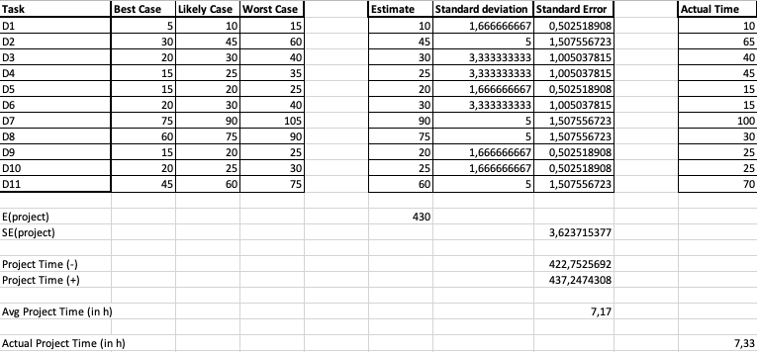

Abbildung 1 – Projektzeitschätzung

### Aufgabe D2

Um die beispielhaften Fahrdaten für das Reifendruckmodell in die aktuelle Matlab-Umgebung laden zu können, muss der Befehl *load('curve.mat')* benutzt werden.

Der Kurvenradius lässt sich mittels der Funktion, welche die gegebenen Formeln aus dem ersten Kapitel dieser Dokumentation verwendet, in Abbildung 2 berechnen.

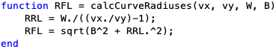

Abbildung 2 - Berechnung des Kurvenradius

Anschließend werden alle vorhandenen Daten visualisiert, woraus sich die Graphen der Abbildung 3 ergeben.

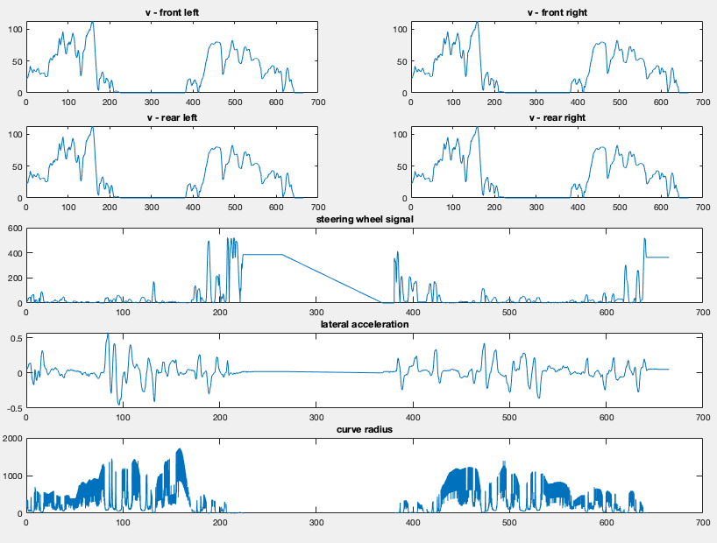

Abbildung 3 - Visualisierung der beispielhaften Fahrdaten

Die Visualisierungen des Kurvenradiuses sowie der lateralen Beschleunigung lassen deuten, dass es sich keinesfalls um eine gerade Strecke handeln kann.

### Aufgaben D3 und D4

Das Simulink Modell, um die beispielhaften Fahrdaten zur Berechnung der Fahrdistanzen der einzelnen Räder sowie deren Abweichungen nach der Anforderung R2 zu berechnen, ist in der Abbildung 4 ersichtlich. Hierbei werden die jeweiligen Geschwindigkeiten zuerst von der Einheit km/h in die Einheit m/s umgerechnet und anschließend integriert, um die Fahrdistanz zu erhalten.

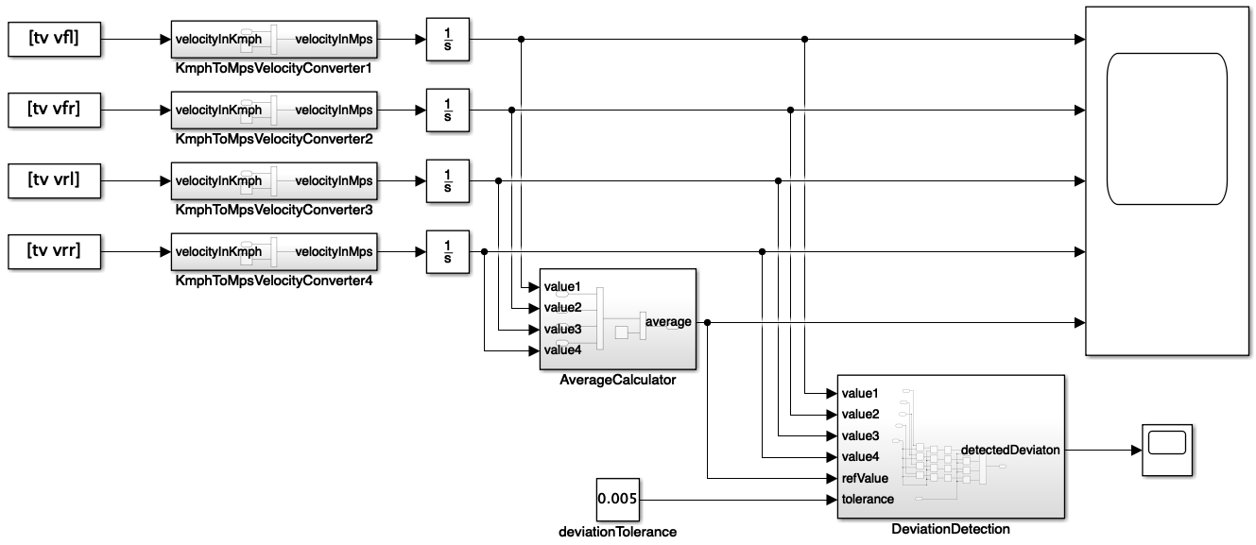

Abbildung 4 - Simulink Modell zur Analyse der Fahrdistanzen und derer Abweichungen

Damit etwaige Abweichungen erkannt werden können, muss der Durchschnitt der Fahrdistanzen berechnet werden, um diesen als Referenzwert zu nehmen.

Zur Erkennung der Abweichungen der Fahrdistanzen wird das in der Abbildung 5 ersichtliche Subsystem „DeviationDetection“ verwendet.

Die Toleranzschwelle beträgt nach der Anforderung R2 0,5%.

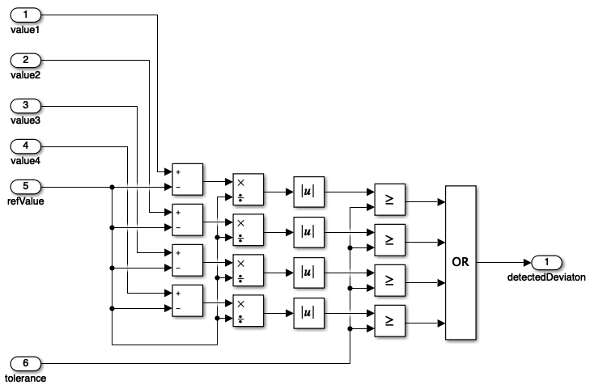

Abbildung 5 - Simulink Subsystem zur Erkennung von Abweichungen

Führt man dieses Modell aus, so ergibt sich im unteren Oszilloskop das binäre Signal aus der Abbildung 6. Eine binäre 1 bedeutet eine Abweichung trotz der Toleranzschwelle.

Hierbei wurde eine Simulationszeit von 1000s gewählt, da dies alle Datensätze der beispielhaften Fahrdaten umfasst.



Abbildung 6 - Das Oszilloskop zeigt etwaige Abweichungen der Fahrdistanzen an

Es lässt sich erkennen, dass es zum Anfang der Analyse teilweise Ausschläge gibt, da sich das Modell erst „kalibrieren“ muss. Dies liegt daran, dass die integrierten Fahrdistanzen zu Beginn wenig Aussagekraft besitzen.

### Aufgaben D5 und D6

Der implementierte, linear kongruente Zufallszahlengenerator ist in der Abbildung 7 zu sehen.

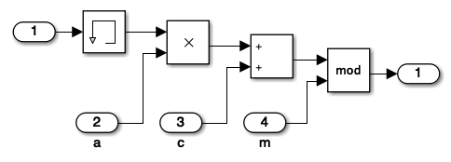

Abbildung 7 - Zufallszahlengenerator als Simulink Modell

Als Parameterwerte wurden a=15, c=26 und m=28 für Räder mit korrektem Reifendruck und a=15, c=27 und m=27 für Räder mit abweichendem Reifendruck gewählt.

Analog zu den Aufgaben D3 und D4 wurde das in der Abbildung 8 ersichtliche Simulink Modell implementiert, um den Reifendruckmonitor durch Zufallszahlen zu testen.

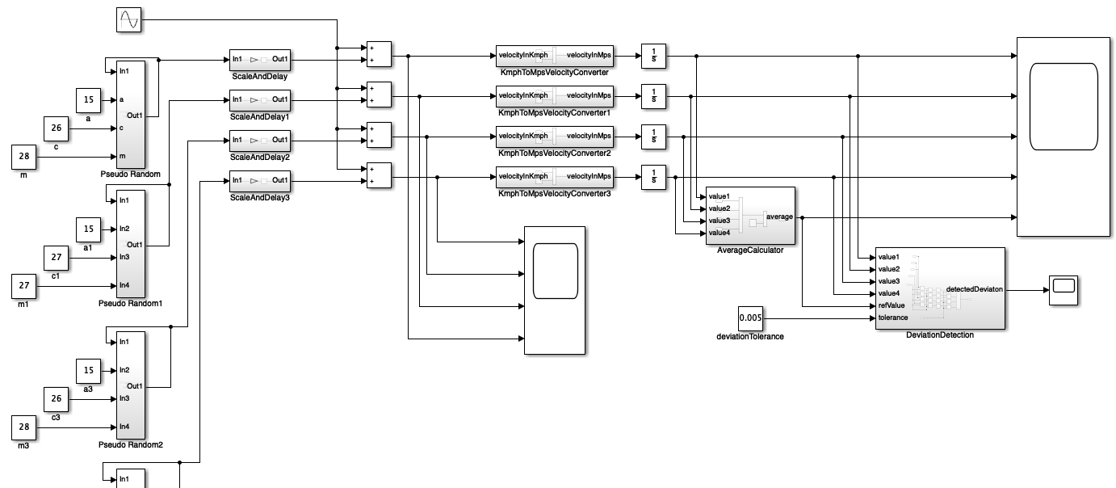

Abbildung 8 - Simulink Modell zum Testen des Reifendruckmonitors mittels Zufallszahlen

Hierbei wird das Rauschen durch die Zufallsgeneratoren kleiner skaliert und um 300s verzögert. Anschließend wird das Rauschen auf eine Sinuskurve mit der Amplitude 20 addiert, um schlussendlich die Geschwindigkeit zu simulieren.

Die Geschwindigkeiten der einzelnen Räder über den Simulationszeitraum lassen sich in der Abbildung 9 einsehen. Hier wird auch deutlich, dass das Rauschen erst ab knapp über 300s inkludiert wird, was der Berechnung der Fahrdistanzen durch Integration zuschulden kommt.

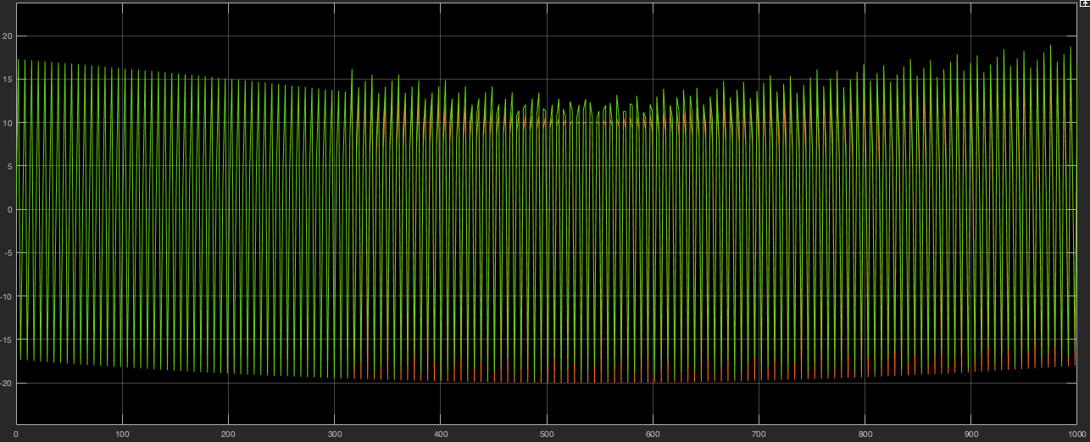

Abbildung 9 - Die Radgeschwindigkeiten inklusive Rauschen

Das um 300s verzögerte Rauschen wird anschließend im Oszilloskop, welches die erkannten Abweichungen darstellt, angezeigt, was in der Abbildung 10 zu sehen ist.

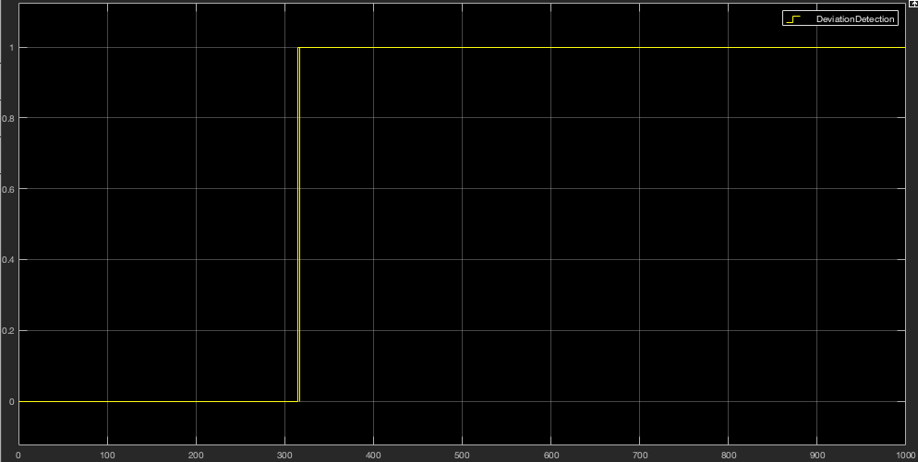

Abbildung 10 - Erkennung der durch Rauschen erzeugten Abweichungen

### Aufgaben D7, D9, D10 und D11

### Aufgabe D8